ОП "Дизайн. Графічний дизайн" (бакалавр)

Усі учасники 63 всього
Надані відповіді: 42 взяли участь
Питання: 50
1. (1) Чи відповідає навчання на освітній програмі Вашим очікуванням?
Приховати дані графіку
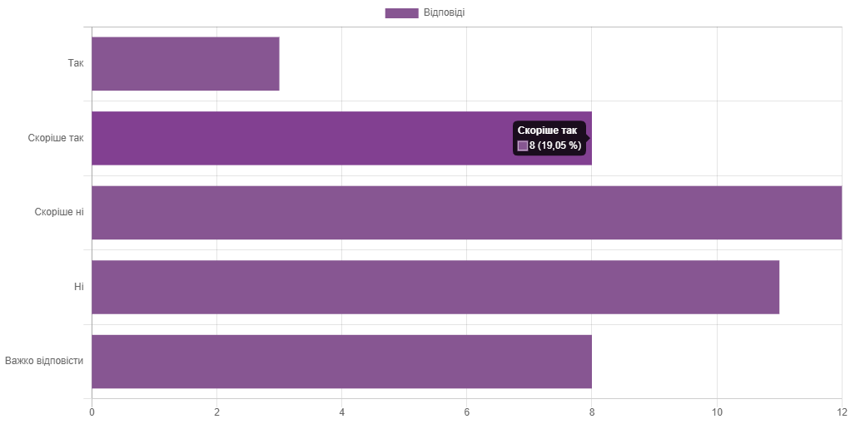
Відповіді
Так 3 (7,14 %)
Скоріше так 8 (19,05 %)
Скоріше ні 12 (28,57 %)
Ні 11 (26,19 %)
Важко відповісти 8 (19,05 %)
2. (2) Якщо якісь очікування не справдилися, то які саме? (оберіть не більше 3-х відповідей)
Приховати дані графіку
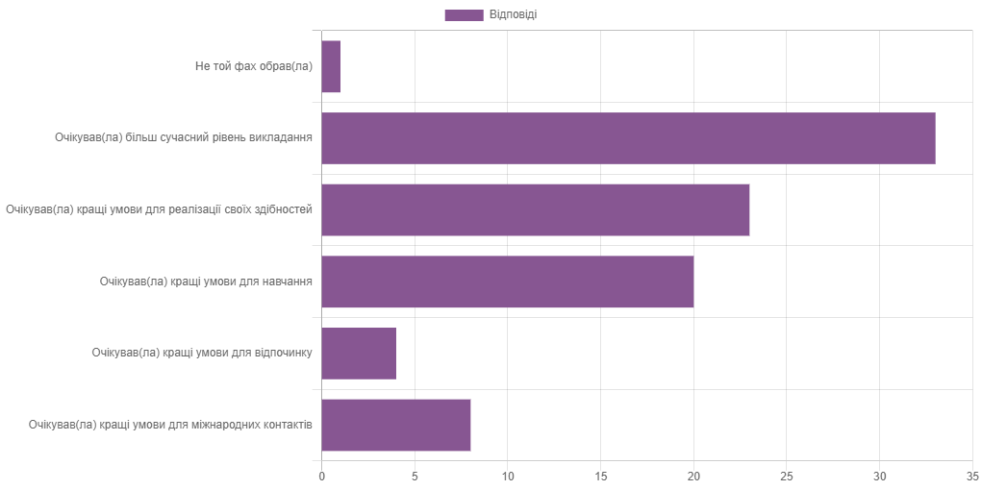
Відповіді
Не той фах обрав(ла) 1 (2,38 %)
Очікував(ла) більш сучасний рівень викладання 33 (78,57 %)
Очікував(ла) кращі умови для реалізації своїх здібностей 23 (54,76 %)
Очікував(ла) кращі умови для навчання 20 (47,62 %)
Очікував(ла) кращі умови для відпочинку 4 (9,52 %)
Очікував(ла) кращі умови для міжнародних контактів 8 (19,05 %)
3. (3) Чи задоволені Ви рівнем отримуваних знань та умінь?
Приховати дані графіку
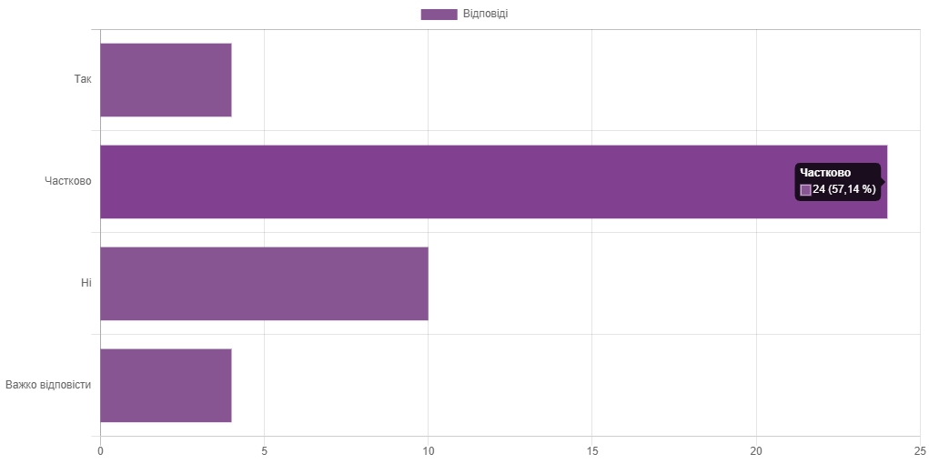
Відповіді
Так 4 (9,52 %)
Частково 24 (57,14 %)
Ні 10 (23,81 %)
Важко відповісти 4 (9,52 %)
4. (4) Чи плануєте Ви в майбутньому працювати за здобутою кваліфікацією?
Приховати дані графіку
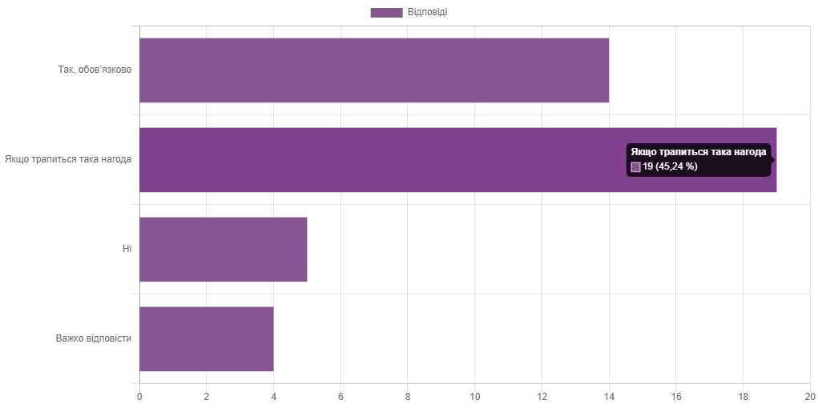
Відповіді
Так, обов’язково 14 (33,33 %)
Якщо трапиться така нагода 19 (45,24 %)
Ні 5 (11,90 %)
Важко відповісти 4 (9,52 %)
5. (5) Чи є дисципліни, які видаються Вам зайвими і непотрібними? Якщо є, напишіть.
Основи академічного письма, філософія, логіка, етика, основи формотворення, фотосправа, естетика
Філософія, логіка
-
Я вважаю предмети такі як : філософія , етика та логіка не мають сенсу адже це не як не стосується дизайну
Логіка, Філософія, Українська мова
Логіка
Логіка, Філософія, Етика
Філософія, Соціологія, Академічне письмо
..
-
Дисципліни де не можна працювати у програмах на комп'ютері
Філософія
всі дисципліни мені подобаються
Філософія, логіка
Інженерна Графіка, Фізичне виховання.
Логіка та Філософія
Філософія, Основи формоутворень, Фотосправа
Філософія, Логіка, Етика
Фізична культура
Актуальні проблеми української історії та культури
Фізичне виховання
Фізкультура
Інженерна графіка
Філософія, інжинерна графіка для графічного дизайну, основи академічного письма, етика.
філософія та логіка
Логіка, філософія, етика, основи формоутворення повинні викладатись більш сучасно, у діджиталі, фізична культура (коли вона дистанційно)
Академічне письмо, філософія
6. (6) Які дисципліни Ви вважаєте найбільш важливими? Напишіть.
Рисунок, живопис, арт-дизайн, історія мистецтва та дизайну
Живопис
Кольорознавство
Рисунок
живопис
малюнок
формоутворення
філософія
Кольорознавство, Комп'ютерні технології в дизайні
Комп'ютерні технології, шрифти, арт дизайн
Комп. Технології, композиція, кольорознавство
арт-дизайн, шрифт, рисунок
Компьютерні технології, малюнок, живопис, композиція, кольорознавство, арт-дизайн.
Арт-дизайн, живопис, рисунок
Арт-дизайн, Рисунок
Живопис, риунок, Комп’ютерні технології в дизайні, Композиція в дизайні,
Кольорознавство, Історія мистецтва та дизайну
дизайн, проектування. живопис, рисунок
Мультимедійний дизайн
Рисунок, живопис, композиція, арт-дизайн, комп'ютерні технології (але якщо викладати їх більш сучасно)
Живопис , комп'ютерні технології, шрифт ,проєктна графіка, арт-дизайн .
Комп'ютерні технології
композиція, рисунок, живопис
Мультимедійний дизайн, Типографіка
Рисунок, живопис, арт-дизайн, шрифт, проектна графіка
Живопис, рисунок, та практичні дизайнерські дисципліни
Комп'ютерні технології, композиція, кольорознавство, англійська
Шрифт, рисунок, живопис, Історія мистецтва(дизайну), Проєктна графіка,
..
Комп’ютерні технології в дизайні
Живопис, Рисунок
Кольорознавство, композиція, англійська мова, рисунок, живопис
Живопис, Рисунок, Фотосправа
Малюнок, живопис
Комп'ютерні технології, Живопис, Малюнок, Арт-дизайн, Історія мистецтва та дизайну
живопис , малюнок, шрифт, коп.грф, та інші схожі предмети але більшість викладачів занаддто старі щоб дати там знання які дійсно знадобляться в сучасному світі . Наприклад викладач комп.графіки розповідає про фотошоп . застарілі відкритки та 3д хоча це все ми проходили ще в школі , не кращеб було вести лекції про сучасні граічні прийоми які використовують зараз а не 10 років назад.
7. (7) Як Ви оцінюєте дієвість процедур формування індивідуальної освітньої траєкторії?
Приховати дані графіку
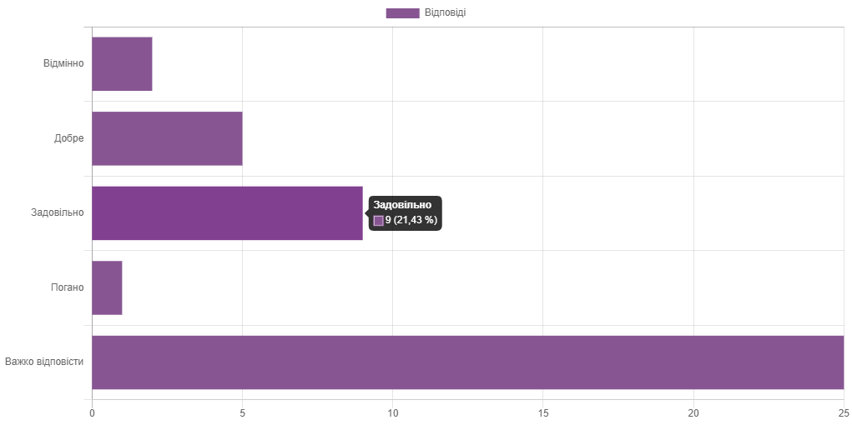
Відповіді
Відмінно 2 (4,76 %)
Добре 5 (11,90 %)
Задовільно 9 (21,43 %)
Погано 1 (2,38 %)
Важко відповісти 25 (59,52 %)
8. (8) Чи задовольняє Вас перелік вибіркових дисциплін?
Приховати дані графіку
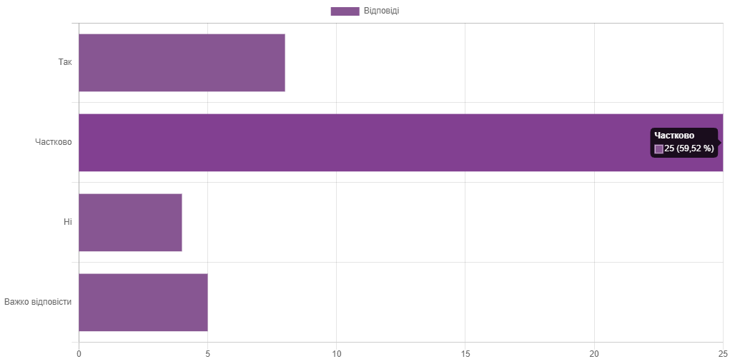
Відповіді
Так 8 (19,05 %)
Частково 25 (59,52 %)
Ні 4 (9,52 %)
Важко відповісти 5 (11,90 %)
9. (9) Які дисципліни Ви хотіли би бачити в переліку вибіркових? Напишіть.
Комп'ютерні технології в дизайні
-
Ті які пов'язані з графічним дизайном
Де можна буде працювати на пк
Композиція
Достатньо тих що є.
Я хотіла б побачити дисципліни, що більше пов'язані з комп'ютерними технологіями, основами дизайну та роботою з різними програмами, що пов'язані з моїм фахом
Філософія, логіка, інженерна графіка
Більший ухил у діджиталі
Комп’ютерні технології в дизайні
.
-
Філософія, логіка
типограія дуже цікавий предмет
---
Важко відповісти
10. (10) Чи задовольняє Вас підхід до вибору варіативних дисциплін і спосіб формування груп для їх вивчення?
Приховати дані графіку
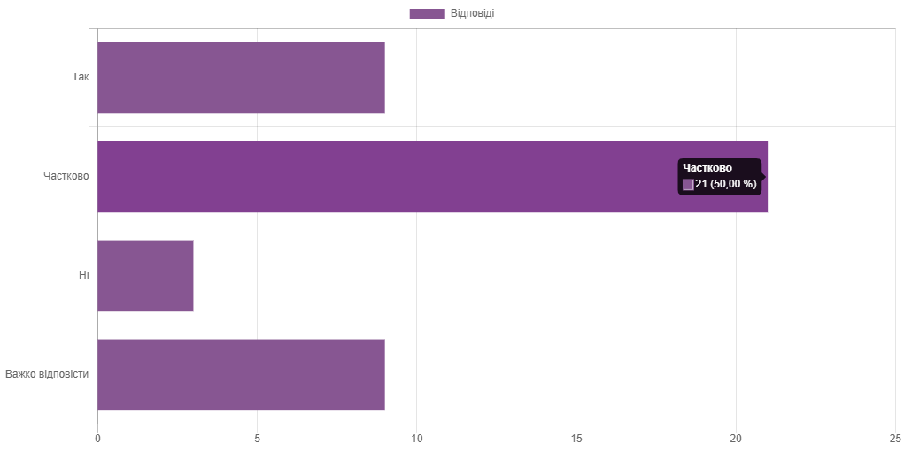
Відповіді
Так 9 (21,43 %)
Частково 21 (50,00 %)
Ні 3 (7,14 %)
Важко відповісти 9 (21,43 %)
11. (11) Що Ви можете запропонувати для вдосконалення методики формування індивідуального навчального плану? Напишіть.
-
-
.
-
---
Повернути очне навчання
по перше проводити виборче опитування не в муді а в вайбері бо більшість не розібралися як на нього зайти . також додати більше варіантів а не три несчастних предмета
не знаю
-
-
Важко відповісти
12. (12) Чи задовольняє Вас рівень організації та зміст практик?
Приховати дані графіку
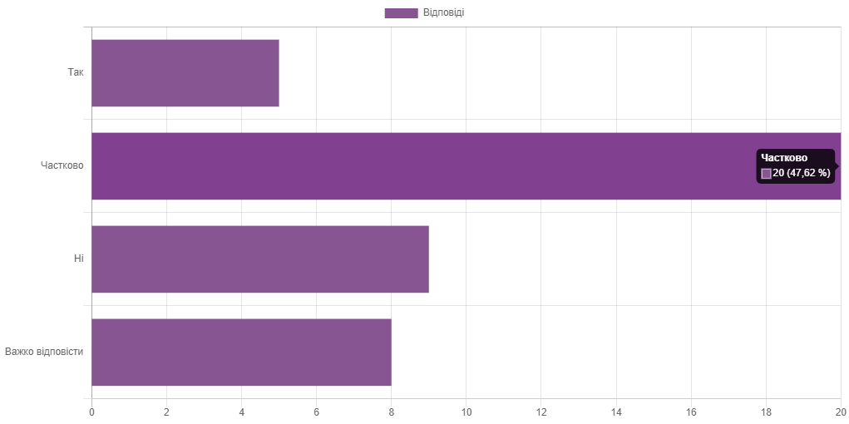
Відповіді
Так 5 (11,90 %)
Частково 20 (47,62 %)
Ні 9 (21,43 %)
Важко відповісти 8 (19,05 %)
13. (13) Чи є корисними практики для формування Ваших професійних компетентностей, навичок для подальшої роботи за спеціальністю?
Приховати дані графіку
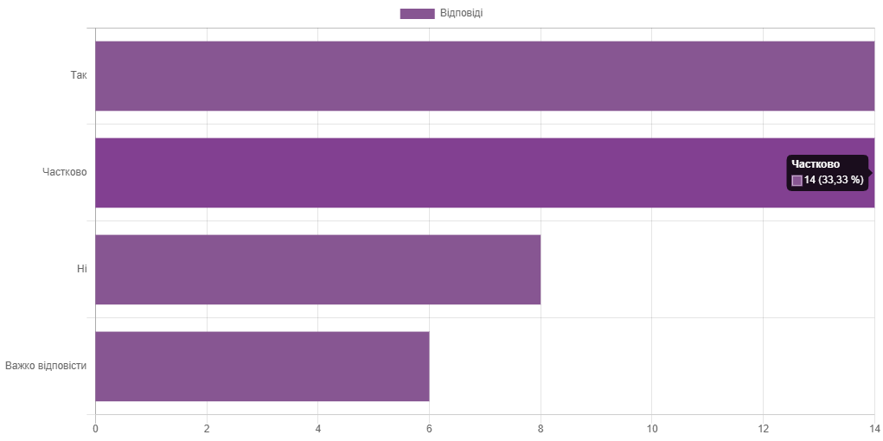
Відповіді
Так 14 (33,33 %)
Частково 14 (33,33 %)
Ні 8 (19,05 %)
Важко відповісти 6 (14,29 %)
14. (14) Чи варто внести зміни до змісту практик і завдань? Якщо так, напишіть, що саме.
-
Практика за спеціальністью в компанії або фірмі, щоб набути реальний досвід праці
---
-
ненавиджу практику й так замучали з іспитами ще й практика , також в практиці занадто великий термін робіт , більше навіть ніж за весь рік навчання це взагалі одекватно ? також булоб добре якщо практику можна було проходити не в університеті а наприклад створити свій творчий проєкт по типу виставки або через працю в якісь творчій сфері .
Важко відповісти
.
-
Більше роботи саме у діджиталі, більш молоді викладачі які розуміються на цьому.
Я вважаю, що практики повинні містити більше інформації та завдань, що пов'язані з моєю спеціалізацією, які навчатимуть новим технологіям, та можуть бути застосовані на майбутніх роботах
-
Так, сучасність
-
15. (15) Що слід покращити в організації практик? Напишіть.
очне навчання
-
-
відмінити її взагалі .
Сучасність
Важко відповісти
-
.
-
---
-
16. (16) Як би Ви оцінили співвідношення обсягу навчального матеріалу та часу, відведеного на його опрацювання?
Приховати дані графіку
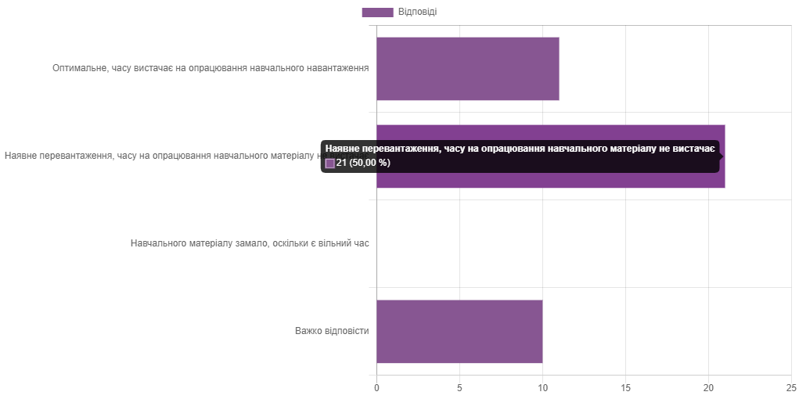
Відповіді
Оптимальне, часу вистачає на опрацювання навчального навантаження 11 (26,19 %)
Наявне перевантаження, часу на опрацювання навчального матеріалу не вистачає 21 (50,00 %)
Навчального матеріалу замало, оскільки є вільний час 0
Важко відповісти 10 (23,81 %)
17. (17) Чи є дисципліни, які, на Вашу думку, мають забагато матеріалу і завдань і з яких Ви відчуваєте перевантаження? Якщо так, зазначте ці дисципліни.
філософія , етика та логіка та інші предмети ле тільки лекції та конспекти , я дизайнер чи летописець ? навіщо здавати конспект або реферат після кожної лекції якщо воно повинно бути в голові а на на папері ???
Філософія
англ мова
.
Логіка, Історія мистецтв
рисунок, живопис, філософія, логіка
Ні
Проектна графіка, філософія, рисунок та живопис
Малюнок
Формоутворення, Живопис
---
Логіка, філософія
-
-
18. (18) Чи знайомі Ви з процедурами визнання результатів навчання, отриманих в інших закладах освіти, у неформальній (курси, семінари, вебінари тощо) системі освіти?
Приховати дані графіку
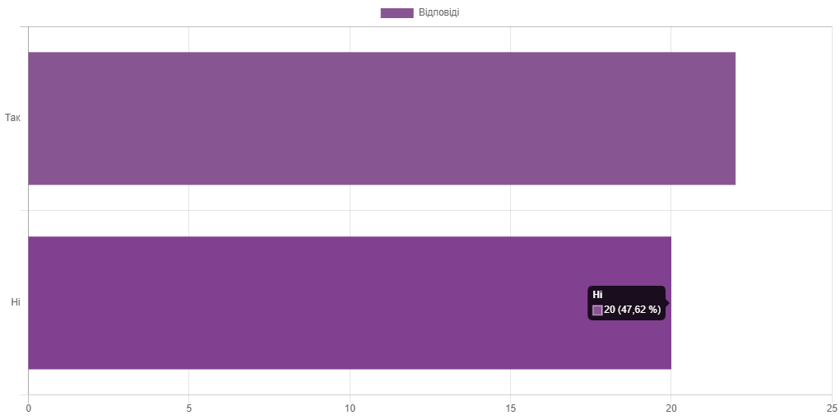
Відповіді
Так 22 (52,38 %)
Ні 20 (47,62 %)
19. (19) Чи задоволені Ви формами й методами навчання та викладання на освітній програмі?
Приховати дані графіку
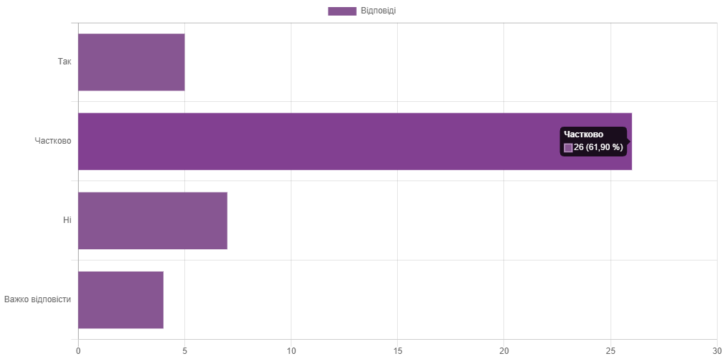
Відповіді
Так 5 (11,90 %)
Частково 26 (61,90 %)
Ні 7 (16,67 %)
Важко відповісти 4 (9,52 %)
20. (20) Чи погоджуєтеся Ви з твердженням, що викладання в Університеті є студентоцентрованим?
Приховати дані графіку
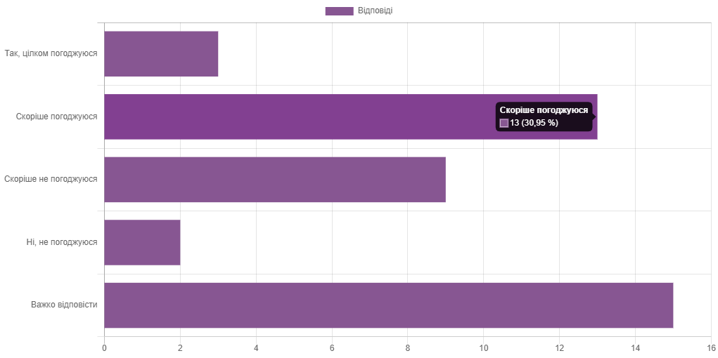
Відповіді
Так, цілком погоджуюся 3 (7,14 %)
Скоріше погоджуюся 13 (30,95 %)
Скоріше не погоджуюся 9 (21,43 %)
Ні, не погоджуюся 2 (4,76 %)
Важко відповісти 15 (35,71 %)
21. (21) Хто з викладачів, на Вашу думку, найбільш професійно викладає навчальні дисципліни? Напишіть, будь ласка, або його прізвище, або дисципліну.
.
Лихачова, Мусієнко, Пікущій
Ейвас
Карпова В.К.
шрифт
Живопис, Композиція в дизайні, Історія мистецтва та дизайну, Інженерна графіка
Лихачьова, Пильник, Брижата, Карпова,
Брижата І.Г. Козаченко Н.П. Петренко О.О.
Мусієнко
Карпова В.К.
Брижата І.Г.
Карпова (живопис), Лихачьова (арт-дизайн), Ейваз (етно-дизайн), Петренко (малюнок).
Брижата Ірина, Карпова Вікторія, Лихачова Валерія
Брижата Ірина Григорівна
Шрифт, Живопис, Історія мистецтва та дизайну
мої олюблені : Мусієнко та Карпова вони чудові викладачі та люди
Мусієнко
Олександр Мусієнко
Валерія Лихачова- Мультимедійний дизайн, Лариса Феліксівна- ТМД, Олександр Мусієнко- Типографіка
Малюнок
Ейвас та Юлия Зинькович
КАРПОВА В.К, Лихачьова В.Е, Петренко, Удріс І.М,
Ейвас
Мусієнко О.О.
Карпова Вікторія Костянтинівна
Брижата, Ліхачева, Мусієнко, Школяр,
Краськ
Карпова В.К., Мусієнко О.О., Петренко О.О., Ейвас Л.Ф.
Філософія
Живопис
Малюнок
формоутворення
естетика
Історія мистецтв
Карпова
22. (22) Чи знайомитеся Ви на початку семестру з програмами або силабусами дисциплін, які будете вивчати протягом семестру?
Приховати дані графіку
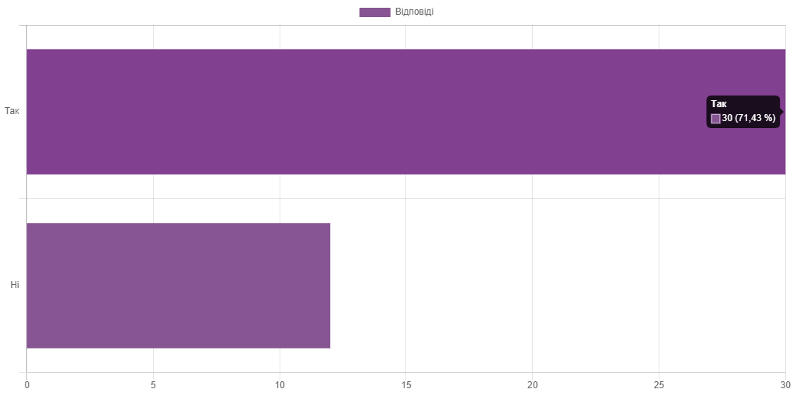
Відповіді
Так 30 (71,43 %)
Ні 12 (28,57 %)
23. (23) Чи знаєте Ви, де на офіційному сайті університету та в СУЕНК університету розміщено цю інформацію?
Приховати дані графіку
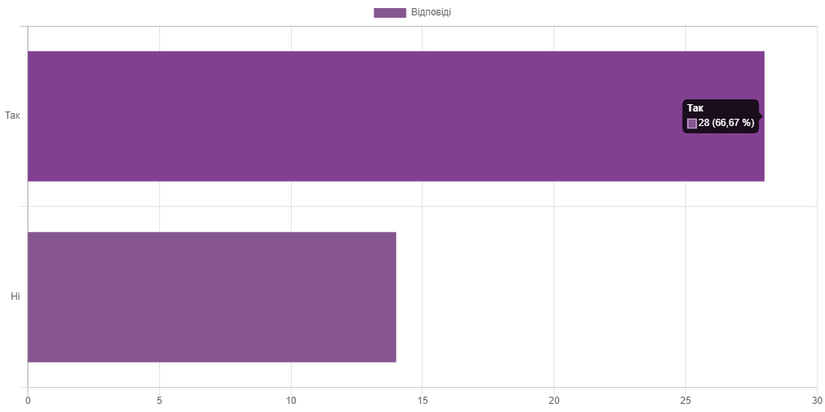
Відповіді
Так 28 (66,67 %)
Ні 14 (33,33 %)
24. (24) Чи знайомі Ви з порядком та критеріями оцінювання з освітніх компонентів (навчальних дисциплін, практик, курсових робіт)?
Приховати дані графіку
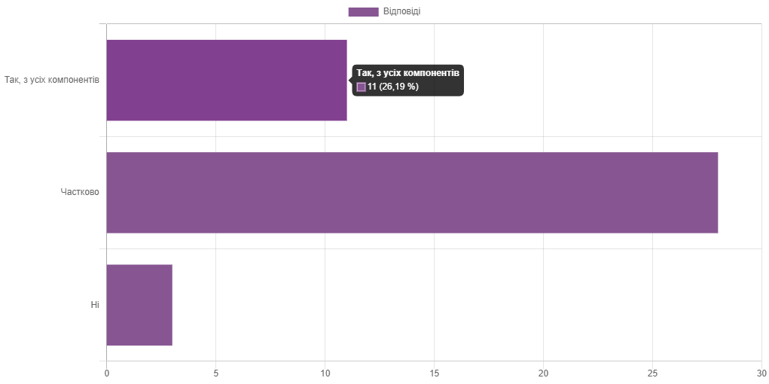
Відповіді
Так, з усіх компонентів 11 (26,19 %)
Частково 28 (66,67 %)
Ні 3 (7,14 %)
25. (25) Коли викладачі надають Вам інформацію щодо змісту, результатів навчання, порядку та критеріїв оцінювання?
Приховати дані графіку
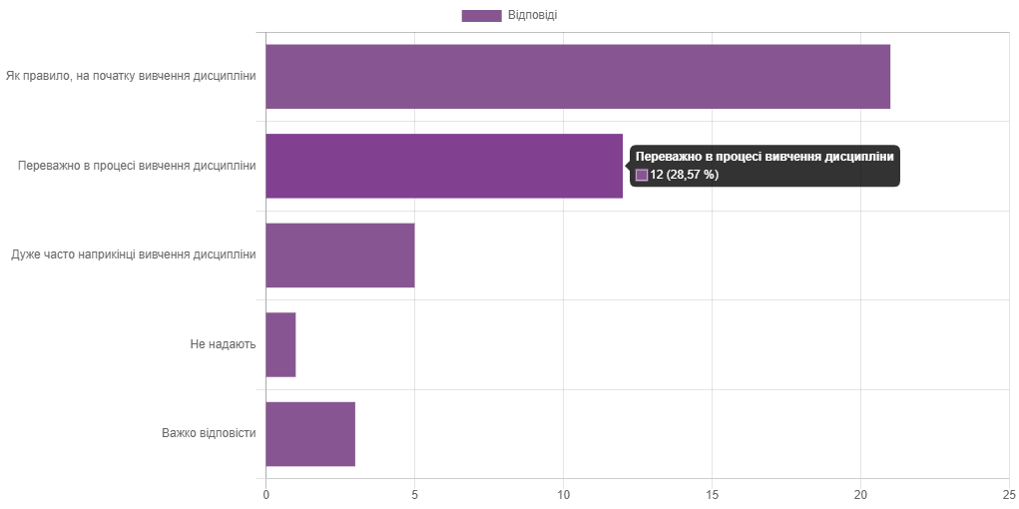
Відповіді
Як правило, на початку вивчення дисципліни 21 (50,00 %)
Переважно в процесі вивчення дисципліни 12 (28,57 %)
Дуже часто наприкінці вивчення дисципліни 5 (11,90 %)
Не надають 1 (2,38 %)
Важко відповісти 3 (7,14 %)
26. (26) Чи залучаються студенти і Ви зокрема до науково-дослідницької роботи?
Приховати дані графіку
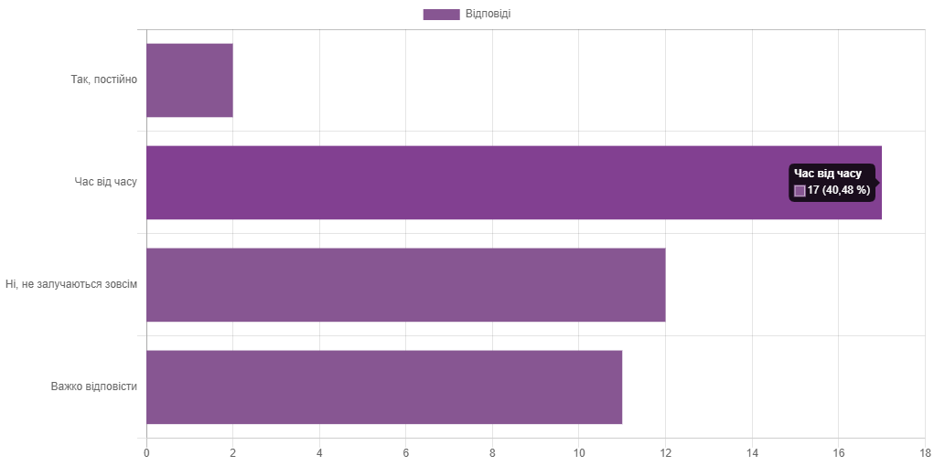
Відповіді
Так, постійно 2 (4,76 %)
Час від часу 17 (40,48 %)
Ні, не залучаються зовсім 12 (28,57 %)
Важко відповісти 11 (26,19 %)
27. (27) Чи володієте Ви інформацією про програми міжнародної академічної мобільності?
Приховати дані графіку
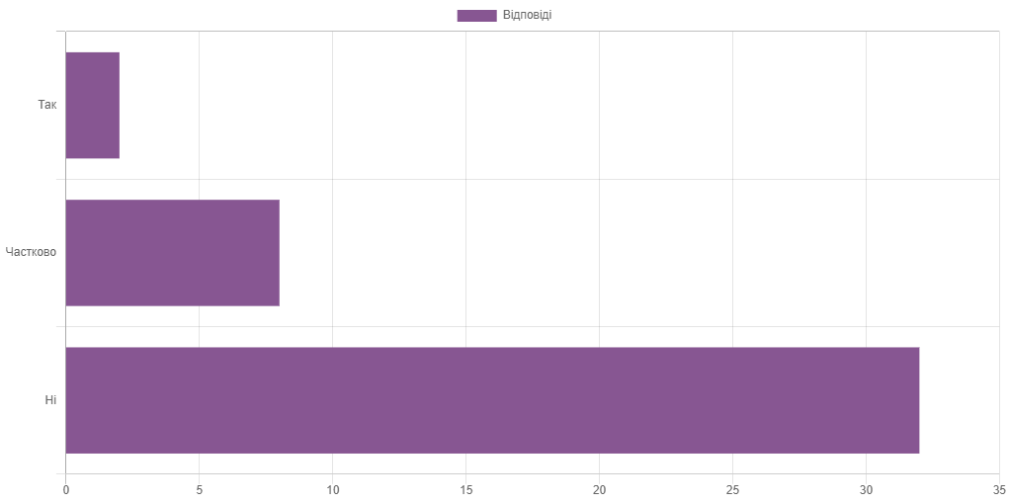
Відповіді
Так 2 (4,76 %)
Частково 8 (19,05 %)
Ні 32 (76,19 %)
28. (28) Чи вважаєте Ви контрольні заходи прозорими і зрозумілими?
Приховати дані графіку
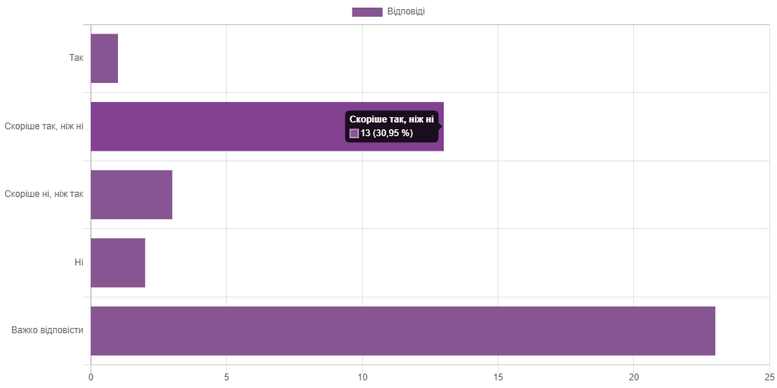
Відповіді
Так 1 (2,38 %)
Скоріше так, ніж ні 13 (30,95 %)
Скоріше ні, ніж так 3 (7,14 %)
Ні 2 (4,76 %)
Важко відповісти 23 (54,76 %)
29. (29) Чи завжди забезпечується об’єктивність і неупередженість екзаменаторів?
Приховати дані графіку
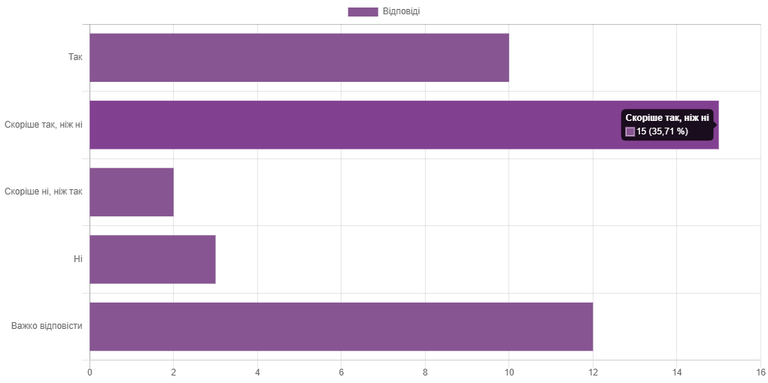
Відповіді
Так 10 (23,81 %)
Скоріше так, ніж ні 15 (35,71 %)
Скоріше ні, ніж так 2 (4,76 %)
Ні 3 (7,14 %)
Важко відповісти 12 (28,57 %)
30. (30) Чи зіштовхувалися Ви з необ’єктивністю оцінювання Ваших знань ?
Приховати дані графіку
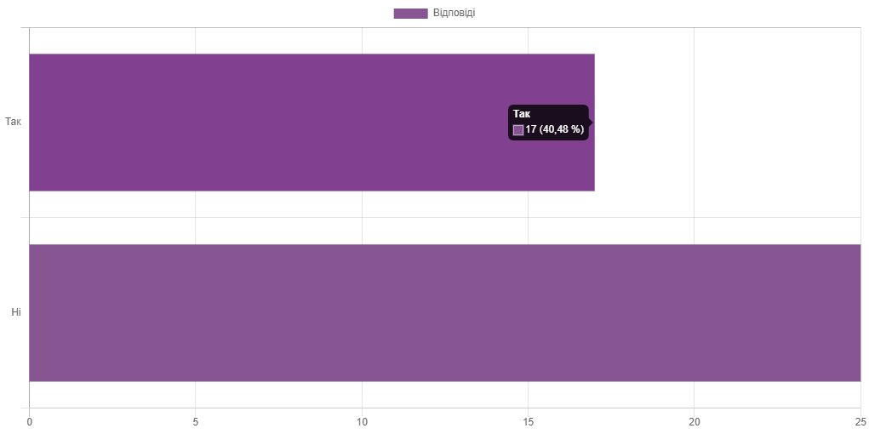
Відповіді
Так 17 (40,48 %)
Ні 25 (59,52 %)
31. (31) Чи знайомі Ви з процедурою оскарження результатів заліків, екзаменів?
Приховати дані графіку
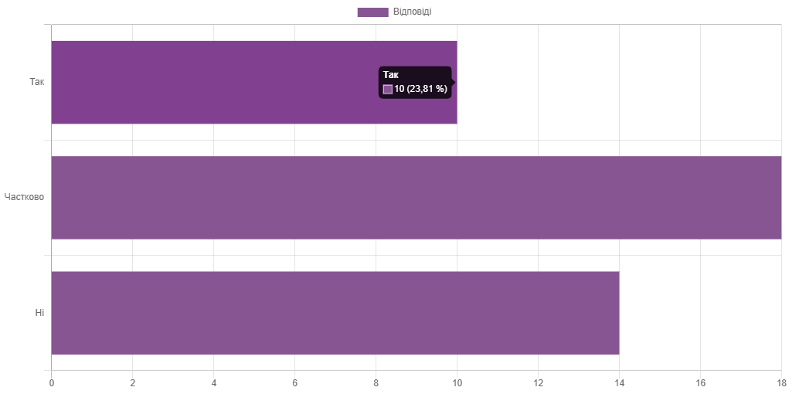
Відповіді
Так 10 (23,81 %)
Частково 18 (42,86 %)
Ні 14 (33,33 %)
32. (32) Якщо Ви стали свідком чи учасником випадку необ’єктивного оцінювання, як був урегульований конфлікт? Напишіть.
Через звернення батьків до деканату факультету
-
вернулась до старости та куратора.
На другому семестрі першого курсу в нас був викладач Щербіна він постійно ображав мене та осуджував зовнішній вигляд , посмішку, та в принципі усе повьязане зі мною на очах усієї гуппи , я принесла на сесію усі завдання навідь ті що він не пояснював але він поставив мені Е
-
-
Ні
.
-
-
Проігнорував би
просто прийняв це до уваги та не створював конфлікт
---
Випадок 1
Студентка вважала, що її роботи було оцінено недостатньо, вона звернулась до деканату та викладачу, та вони прийшли до згоди щодо переоцінювання робіт

Випадок 2
В кінці навчального семестру викладачка виставила оцінки , які не відповідали активності майже всієї групи студентів на її заняттях. До неї звернулось більшість студентів, з проханням передивитись роботи, та виставити бали відповідні до кількості зданих робіт. Але викладачка відмовила, та твердо стояла на своєму
У першому семестрі з англійської мови мені занизили бал, але потім у нас з'явився інший викладач, який адекватно оцінив мої здібності, і я отримав вищий бал.
33. (33) Чи знайомі Ви з політикою, стандартами й процедурами дотримання академічної доброчесності в університеті?
Приховати дані графіку
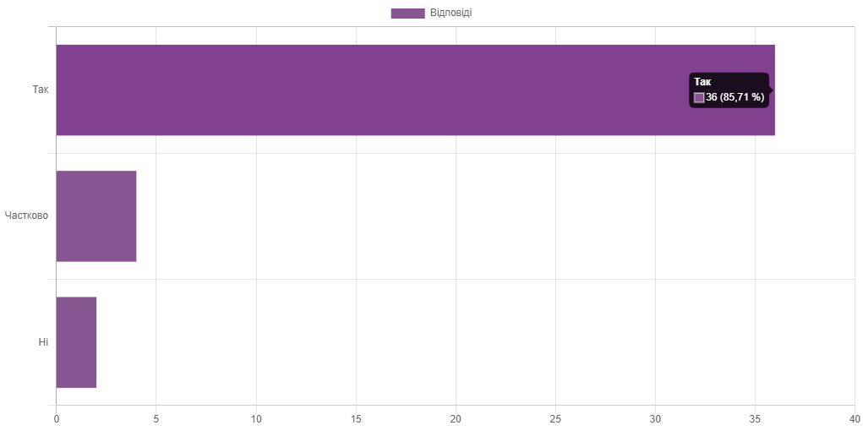
Відповіді
Так 36 (85,71 %)
Частково 4 (9,52 %)
Ні 2 (4,76 %)
34. (34) Чи вважаєте Ви викладачів, які у Вас викладають, професіоналами високого рівня?
Приховати дані графіку
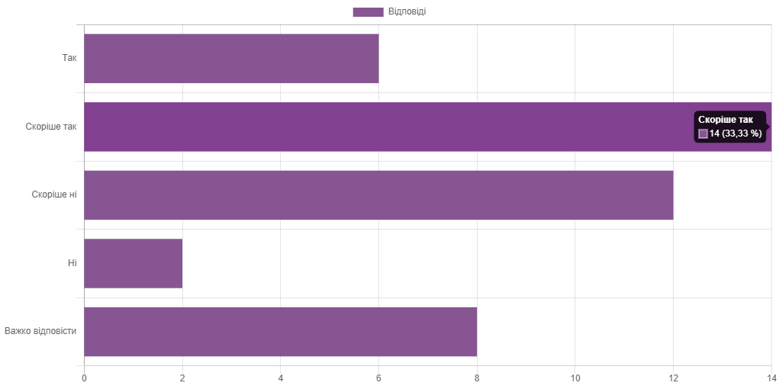
Відповіді
Так 6 (14,29 %)
Скоріше так 14 (33,33 %)
Скоріше ні 12 (28,57 %)
Ні 2 (4,76 %)
Важко відповісти 8 (19,05 %)
35. (35) Чи можете Ви сказати, що Ваші стосунки з викладачами загалом мають доброзичливий, конструктивний і довірливий характер?
Приховати дані графіку
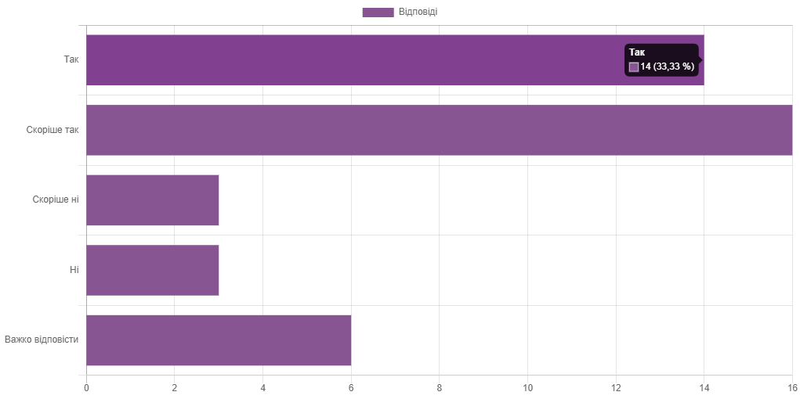
Відповіді
Так 14 (33,33 %)
Скоріше так 16 (38,10 %)
Скоріше ні 3 (7,14 %)
Ні 3 (7,14 %)
Важко відповісти 6 (14,29 %)
36. (36) Чи вважаєте Ви доцільним залучати до освітнього процесу професіоналів-практиків, експертів, роботодавців?
Приховати дані графіку
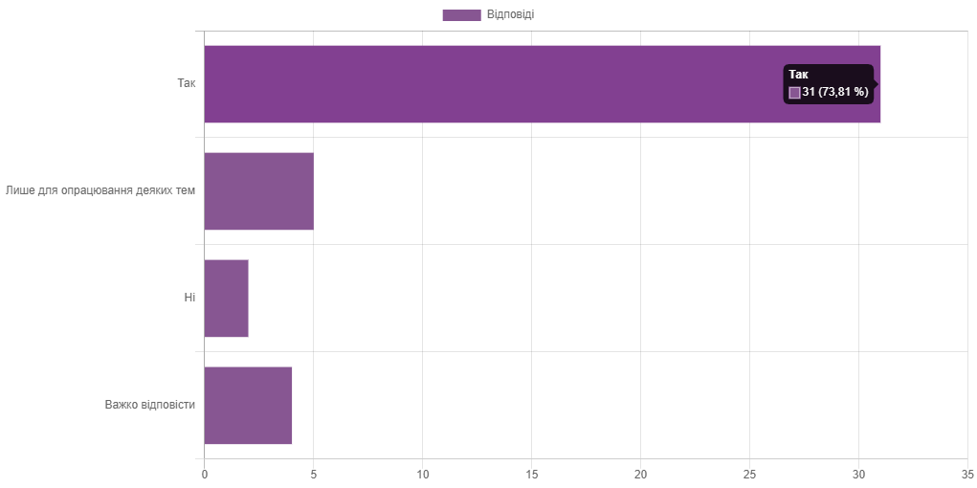
Відповіді
Так 31 (73,81 %)
Лише для опрацювання деяких тем 5 (11,90 %)
Ні 2 (4,76 %)
Важко відповісти 4 (9,52 %)
37. (37) Чи задоволені Ви рівнем матеріально-технічного забезпечення навчання на освітній програмі?
Приховати дані графіку
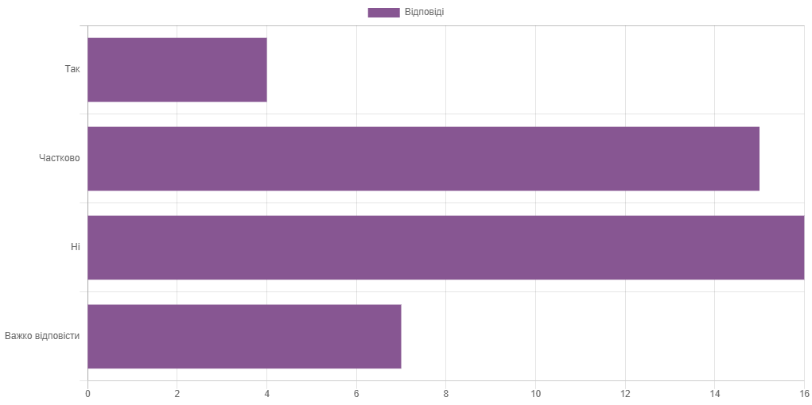
Відповіді
Так 4 (9,52 %)
Частково 15 (35,71 %)
Ні 16 (38,10 %)
Важко відповісти 7 (16,67 %)
38. (38) Що, на Вашу думку, слід покращити в матеріально-технічному забезпеченні? Напишіть.
а в нас воно є взагалі ?,,,
-
-
---
.
Все, починаючи від знань й умінь викладачів користуватись програмами закінчуючи обладнанням
Підвищити фінансування факультету загалом.
-
-
-
Кондиціонери, Туалетний папір
Очне навчання
Не вистачає приладдя на кількість студентів
Купувати бумагу та інше для деканату, купувати ВСЕ що потрібно для очного навчання (переноски, лампи, обігрівачі і т.д), ми це не повинні робити, ми платимо за навчання.
39. (39) Чи задоволені Ви рівнем інформаційного та навчально-методичного забезпечення навчання на освітній програмі?
Приховати дані графіку
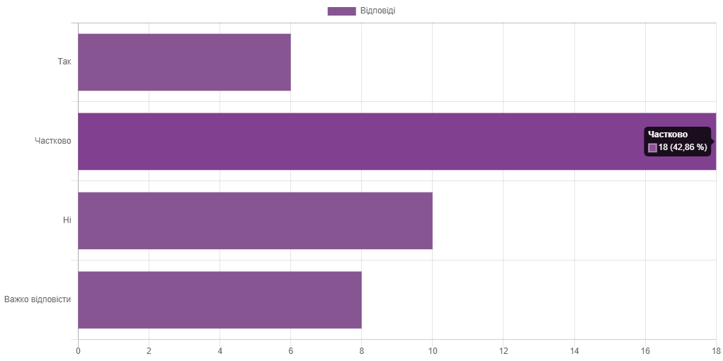
Відповіді
Так 6 (14,29 %)
Частково 18 (42,86 %)
Ні 10 (23,81 %)
Важко відповісти 8 (19,05 %)
40. (40) Що, на Вашу думку, слід покращити в інформаційному та навчально-методичному забезпеченні? Напишіть.
Рівень роботи й знать у технологічній сфері (наразі воно десь у 2005 роках)
Поки що нічого
краще адавати відео матеріал аніж кучу писанини
.
-
-
-
-
Іноді є викладачі, з якими неможливо зв'язатися: вони або ігнорують, або приходиться звертатися лише через куратора. Також, іноді викладач не володіє навичками використання засобів зв'язку. Крім того, у більшості випадків на деяких дисциплінах доводиться самостійно розбиратися у проблемі, що стосується виконаних тобою завдань.

Бажано бачити більше прикладів
-
---
41. (41) Чи задоволені Ви рівнем організаційної, інформаційної, соціальної, консультаційної підтримки студентів в університеті?
Приховати дані графіку
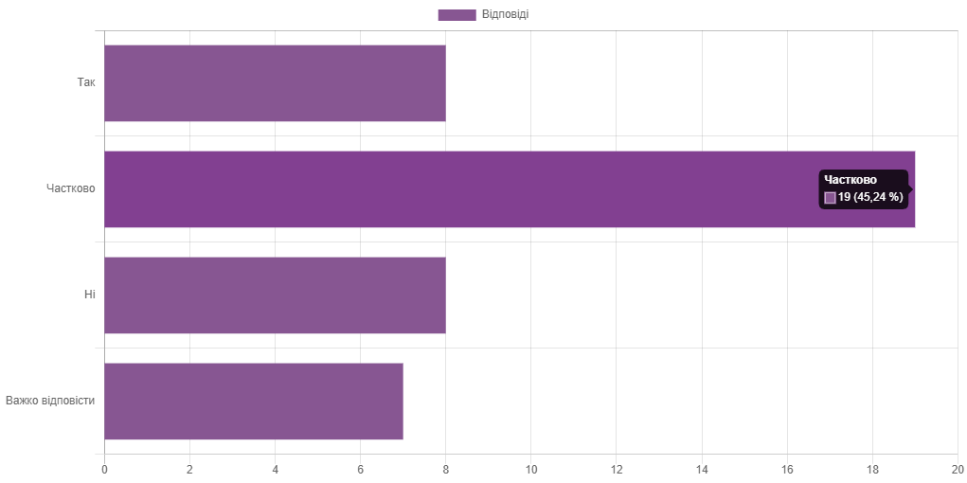
Відповіді
Так 8 (19,05 %)
Частково 19 (45,24 %)
Ні 8 (19,05 %)
Важко відповісти 7 (16,67 %)
42. (42) Хто Вам надає найкращу підтримку? (позначте не більше 3-х варіантів)
Приховати дані графіку
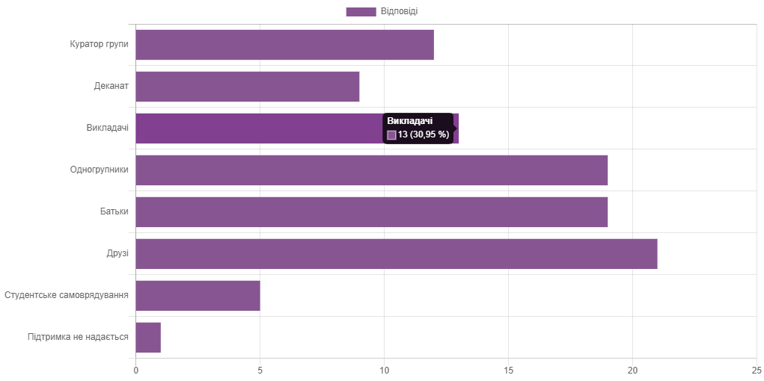
Відповіді
Куратор групи 12 (28,57 %)
Деканат 9 (21,43 %)
Викладачі 13 (30,95 %)
Одногрупники 19 (45,24 %)
Батьки 19 (45,24 %)
Друзі 21 (50,00 %)
Студентське самоврядування 5 (11,90 %)
Підтримка не надається 1 (2,38 %)
43. (43) Чи добре Ви знайомі з діяльністю Молодіжного центру університету?
Приховати дані графіку
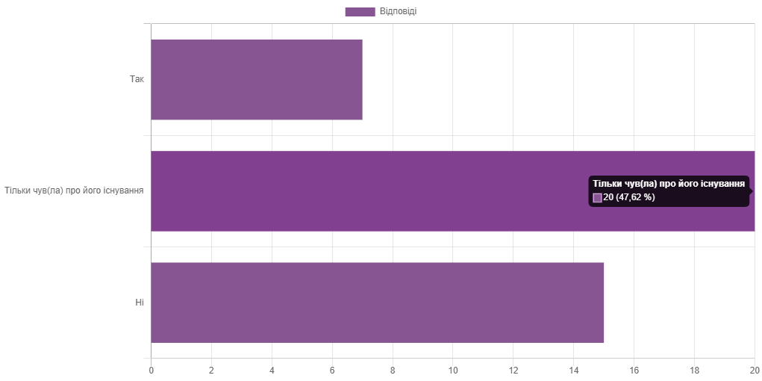
Відповіді
Так 7 (16,67 %)
Тільки чув(ла) про його існування 20 (47,62 %)
Ні 15 (35,71 %)
44. (44) Чи знайомі Ви з діяльністю психологічної служби університету?
Приховати дані графіку
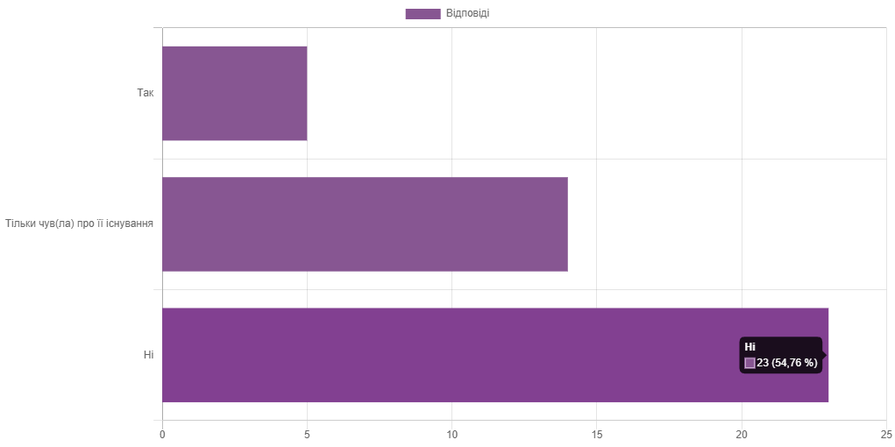
Відповіді
Так 5 (11,90 %)
Тільки чув(ла) про її існування 14 (33,33 %)
Ні 23 (54,76 %)
45. (45) Чи поінформовані Ви про процедури врегулювання конфліктних ситуацій (зокрема, прояви дискримінації, булінгу, корупції тощо)?
Приховати дані графіку
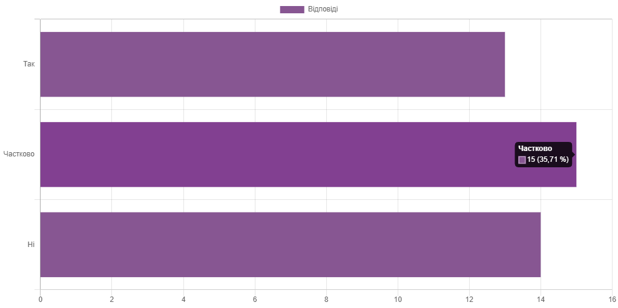
Відповіді
Так 13 (30,95 %)
Частково 15 (35,71 %)
Ні 14 (33,33 %)
46. (46) До кого Ви будете звертатися в разі конфліктної ситуації? (позначте не більше 3-х варіантів).
Приховати дані графіку
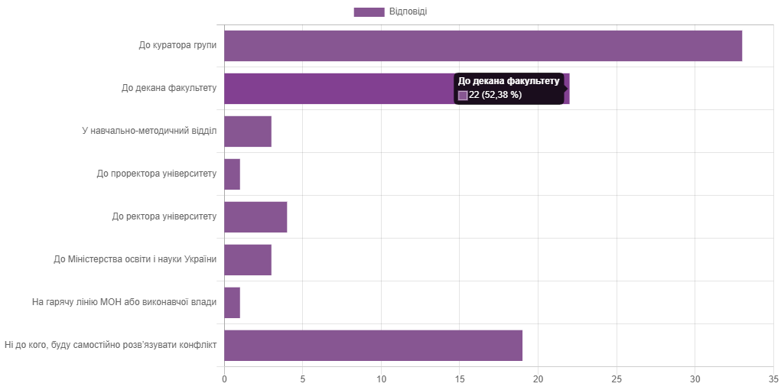
Відповіді
До куратора групи 33 (78,57 %)
До декана факультету 22 (52,38 %)
У навчально-методичний відділ 3 (7,14 %)
До проректора університету 1 (2,38 %)
До ректора університету 4 (9,52 %)
До Міністерства освіти і науки України 3 (7,14 %)
На гарячу лінію МОН або виконавчої влади 1 (2,38 %)
Ні до кого, буду самостійно розв’язувати конфлікт 19 (45,24 %)
47. (47) Чи залучаються студенти, зокрема студентське самоврядування, до перегляду освітньої програми, внесення змін і доповнень до неї?
Приховати дані графіку
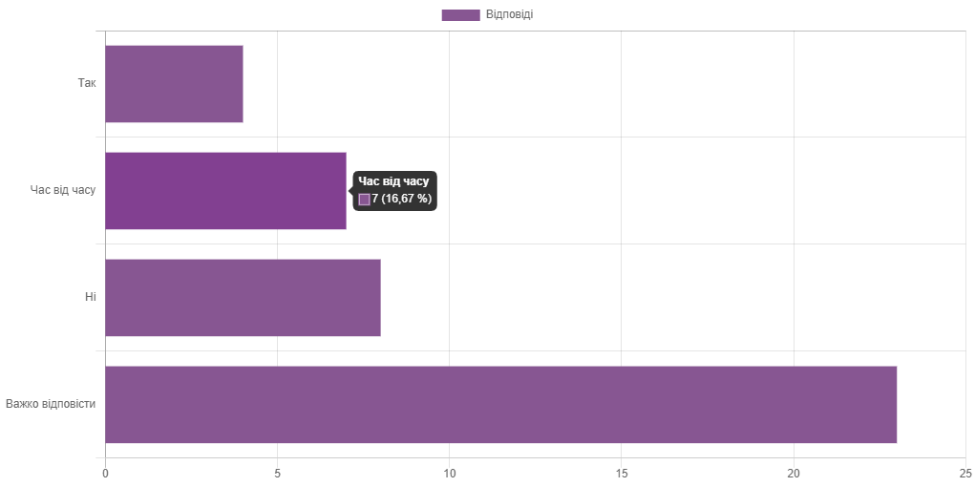
Відповіді
Так 4 (9,52 %)
Час від часу 7 (16,67 %)
Ні 8 (19,05 %)
Важко відповісти 23 (54,76 %)
48. (48) Чи подавали Ви або Ваші одногрупники пропозиції щодо перегляду освітньої програми, внесення змін і доповнень до неї?
Приховати дані графіку
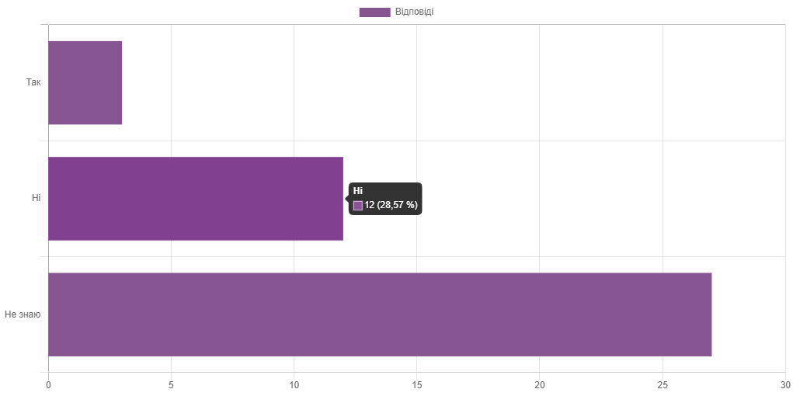
Відповіді
Так 3 (7,14 %)
Ні 12 (28,57 %)
Не знаю 27 (64,29 %)
49. (49) Чи вважаєте Ви освітню програму, за якою навчаєтеся, актуальною, затребуваною, такою, що відповідає запитам ринку праці?
Приховати дані графіку
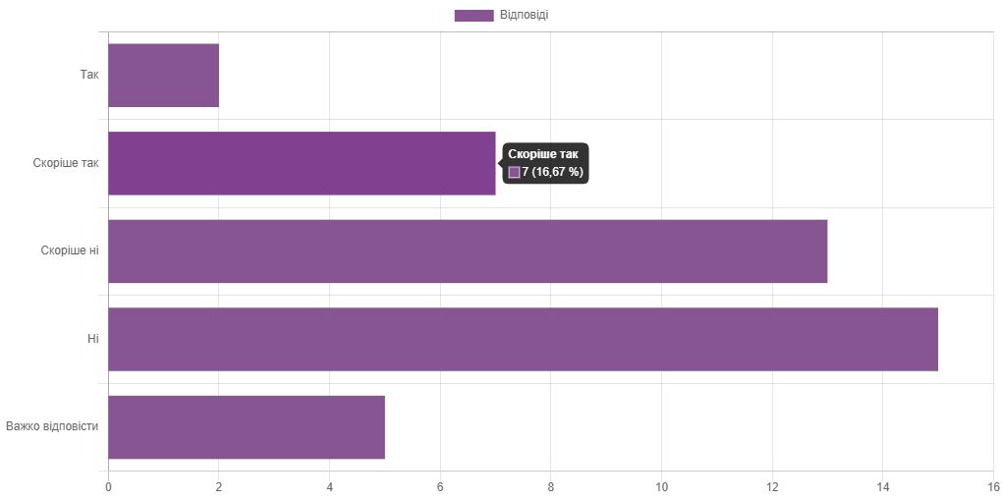
Відповіді
Так 2 (4,76 %)
Скоріше так 7 (16,67 %)
Скоріше ні 13 (30,95 %)
Ні 15 (35,71 %)
Важко відповісти 5 (11,90 %)
50. (50) Які рекомендації для покращення освітньої програми Ви можете запропонувати?
европейські стандарти , я навчалася у польському коледжі до університету і в порі внянні можу сказати що наша программа просто залишилася на дні ссср
Немає
Поки що нічого
Освітня програма застаріла .
Навчання не відповідає очікуванням спеціальності.
Дуже мало профільного обладнання.
Зараз навчання дистанційне, але коли було очне , то неможливо знаходиться в приміщенні , тому що дуже холодно , опалення немає, вода холодна з крану.
Дякую викладачам, які намагалися навчити нас якимось дисциплінам.
Більше предметів орієнтованих на вивчення сучасного графічного дизайну з цікавими і кретивними завданнями.
Актуальність деяких ідей залишилась років на 5 позаду.
більше актуальної інформації та сучасного матеріалу
Виділення більше часу на розвиток навичок (виготовлення сучасної та актуальної продукції) що відповідають сучасним запитам інформаційного ринку.

Та агресивне і сучасне поширення Української пропаганди та відновлення і скріплення культури й культурних цінностей України по районах міста Кривий ріг
більше давати часу для рисунку на живопису, більше корисної інформації
Дякую викладачам, які розуміють нестримність прогрессу і надають нам можливість вивчати актуальну інформацію щодо нашої професії. Я вважаю що потрібно регулярно викладачам підвищувати свою кваліфікацію, щляхом спілкування з фахівцями і професіоналами реальної професії.
.
.
Прислуховуватись до думки студентів
-
Осучаснити
Внесення сучасних знань та технологій у навчальні плани. Підвищення акценту на навички, необхідні для сучасного ринку праці.
По-перше, хочу подякувати викладачам Карповій Вікторії, Мусієнку Олександру, Лихачовій Валерії, бо на заняття цих людей хочеться ходити. Хочеться більше сучасності в освітній програмі, більш сучасних викладачів, які знають, що таке технології і графічний дизайн.
Оновити навчальну програму, запрошуючи більш сучасних фахівців, викладачів, які розбираються у графічному дизайні та володіють сучасними технологіями. З цієї причини я хочу подякувати Лихачовій В.E., Карповій В.К. та Мусієнку Олександру. Вони - одні з найцікавіших викладачів, на заняття до яких мені особисто приємно ходити.
-
змінити програму на більш сучасну, відповідно графічного дизайну нашого часу
Я вважаю, що в нашій програмі не вистачає вивчення тем, які насправді потрібні при роботі графічним дизайнером. Також не вистачає викладачів, які дійсно є професіоналами та працювали в сферах, які вони викладають
Очне навчання
Більш сучасний рівень навчання, вивчення сучасних та актуальних дизайнерських програм, спрямування на вивченя саме дизайнерських дисциплін, а не тільки живопис та рисунок
працювати та вчити більш сучасні програми а не колр дроу 2003 року якому вже більше 20-ти років. а також більш професійні викладачі які можуть конкретно сказати, а не "натякали" на помилки , також бльше інформації, стосовно, як робити ту або іншу задачу. Щоб студенти самі не шукали інформацію яку повинен був дати викладач.
Змінити освітню програму на сучасну і затребувану
Ніяких
наразі не маю сфомованих рекомендацій
Проводити більше практичних занять в очному режимі
-
Осучаснення освітньої програми графічного дизайну відповідно до сучасних вимог . Викладачі які розбираються у понятті графічний дизайн та його призначенні, та більша обізнанність у технологіях .
зменшити навантаження
-
-
Надати більше уваги на спеціалізації, створення й розробки реклами й інше, вищий рівень завдань й туторіалів, покращення мультимедії
Більш сучасні матеріали для викладання
Вважаю що варто налагодити більш структуровану систему здачі практичних завдань, щоб все було в одному місці, на конкретній платформі, а не кожному викладачеві у свій окремий спосіб (гугл-диск, пошта, месенджер).
Також було б добре віддячити частині викладацького складу достойними пенсіями та змінити його на більш молодий, ативний та прогресивний.
-
.
Пропоную більш детально расповідати про якісь нові тренди в дизайні а ні ті, що вивчали з свого початку існування факультету дизайну. Викладачам скоріш потрібно вводити в програму щось нове і актуальне на сьогоднішній день
поменять програму обучение
-
-

